МИНИСТЕРСТВО ОБРАЗОВАНИЯ И НАУКИ РФ

ФЕДЕРАЛЬНОЕ ГОСУДАРСТВЕННОЕ АВТОНОМНОЕ ОБРАЗОВАТЕЛЬНОЕ УЧРЕЖДЕНИЕ ВЫСШЕГО ОБРАЗОВАНИЯ “САНКТ-ПЕТЕРБУРГСКИЙ НАЦИОНАЛЬНЫЙ ИССЛЕДОВАТЕЛЬСКИЙ УНИВЕРСИТЕТ

ИТМО”

ФАКУЛЬТЕТ СИСТЕМ УПРАВЛЕНИЯ И РОБОТОТЕХНИКИ

**Лабораторная работа №7:**

**«Управляемость и наблюдаемость»**

по дисциплине Теория автоматического управления

Вариант №2

Выполнил: Студент группы R33362 Осинина Т. С

Преподаватель: Перегудин А.А.

Санкт-Петербург, 2023

# Задание №1

# Возьмите матрицы A и B из таблицы 1 в соответствии с вашим вариантом и рассмотрите систему:

$$\dot{x}=Ax+Bu$$

Выполните следующие шаги и приведите в отчёте результаты всех вычислений, схемы моделирования, графики и выводы:

* Найдите матрицу управляемости системы, определите её ранг, сделайте вывод об управляемости системы.
* Найдите собственные числа матрицы A и жорданову форму системы. Определите управляемость каждого собственного числа двумя способами: на основе жордановой формы и с помощью рангового критерия.
* Принадлежит ли точка $x_{1}$ из таблицы 1 управляемому подпространству системы?
* Найдите Грамиан управляемости системы относительно времени $t_{1}$ = 3, вычислите его собственные числа.
* Найдите управление, переводящее систему из x(0) = 0 в x($t_{1}$) = $x_{1}$ за время $t_{1}$ = 3.
* Выполните моделирование системы с рассчитанным управлением, постройте графики компонент вектора x(t) до времени $t_{1}$ = 3, а также график сигнала управления u(t)

Матрицы А и B, точка $x_{1}$:

$A=\left[\begin{matrix}5 & -4 & 6 \\ 4 & -3 & 4 \\ -4 & 2 & -5\end{matrix}\right],$ $B=\left[\begin{aligned}5 \\ -3 \\ 5\end{aligned}\right], x_{1}=\left[\begin{aligned}3 \\ 2 \\ -2\end{aligned}\right]$

## **Решение:**

Матрица управляемости: $U=\left[B AB{ A}^{2}B\right]=\left[\begin{matrix}5 & 67 & -167 \\ -3 & 49 & -83 \\ 5 & -51 & 85\end{matrix}\right]$

По критерию Калмана система управляема, если $\operatorname{rank}{U}=n:$

$$\operatorname{rank}{U}=3=n⇒система управляема$$ Далее находим собственные числа:

$$\det\left(λI-A\right)=0⇒\begin{aligned}λ_{2,3}=-1±2ⅈ \\ λ_{1}=-1\end{aligned}$$ Находим Жорданову форму матрицы:

$$J=\left[\begin{matrix}-1 & 0 & 0 \\ 0 & -1-2ⅈ & 0 \\ 0 & 0 & -1+2ⅈ\end{matrix}\right]$$

Жорданова форма матрицы (вещественная):

$$J=\left[\begin{matrix}-1 & 0 & 0 \\ 0 & -1 & -2 \\ 0 & 2 & -1\end{matrix}\right], P=\left[\begin{matrix}-1 & -\frac{3\sqrt{2}}{2} & \frac{\sqrt{2}}{2} \\ 0 & -\sqrt{2} & 0 \\ 1 & \sqrt{2} & 0\end{matrix}\right], { P}^{-1}=\left[\begin{matrix}0 & 1 & 1 \\ 0 & -\frac{\sqrt{2}}{2} & 0 \\ \sqrt{2} & -\frac{\sqrt{2}}{2} & \sqrt{2}\end{matrix}\right]$$

$$\hat{B}=P^{-1}B=\left[\begin{matrix}0 & 1 & 1 \\ 0 & -\frac{\sqrt{2}}{2} & 0 \\ \sqrt{2} & -\frac{\sqrt{2}}{2} & \sqrt{2}\end{matrix}\right]\left[\begin{aligned}5 \\ -3 \\ 5\end{aligned}\right]=\left[\begin{aligned}2 \\ \frac{3\sqrt{2}}{2} \\ \frac{23\sqrt{2}}{2}\end{aligned}\right]$$

$$\left[\begin{aligned}{\dot{\hat{x}}}_{1} \\ {\dot{\hat{x}}}_{2} \\ {\dot{\hat{x}}}_{3}\end{aligned}\right]=\left[\begin{matrix}-1 & 0 & 0 \\ 0 & -1 & -2 \\ 0 & 2 & -1\end{matrix}\right]\left[\begin{aligned}{\hat{x}}_{1} \\ {\hat{x}}_{2} \\ {\hat{x}}_{3}\end{aligned}\right]+\left[\begin{aligned}2 \\ \frac{3\sqrt{2}}{2} \\ \frac{23\sqrt{2}}{2}\end{aligned}\right]$$ Все жордановы клетки соответствуют разным собственным числам, значит, первое условие управляемости системы выполнено.  
Анализируем матрицу $\hat{B}:$ нет нулей, следовательно все собственные числа управляемы.

Проверим управляемость собственных чисел с помощью рангового критерия. $$λ_{1}=-1$$

$$\operatorname{rank}\left[A-λI B\right]=rank\left[\begin{matrix}6 & -4 & 6 & 5 \\ 4 & -2 & 4 & -3 \\ -4 & 2 & -4 & 5\end{matrix}\right]=3 ⇒ λ_{1}-управляемое, так как \left[A-λI B\right]=n=3$$

$$λ_{2}=-1+2ⅈ$$

$$\operatorname{rank}\left[A-λI B\right]=rank\left[\begin{matrix}6-2ⅈ & -4 & 6 & 5 \\ 4 & -2-2ⅈ & 4 & -3 \\ -4 & 2 & -4-2ⅈ & 5\end{matrix}\right]=3 ⇒ λ_{1}-управляемое, так как \left[A-λI B\right]=n=3 \\ λ_{2}=-1-2ⅈ$$

$$\operatorname{rank}\left[A-λI B\right]=rank\left[\begin{matrix}6+2ⅈ & -4 & 6 & 5 \\ 4 & -2+2ⅈ & 4 & -3 \\ -4 & 2 & -4+2ⅈ & 5\end{matrix}\right]=3 ⇒ λ_{1}-управляемое, так как \left[A-λI B\right]=n=3$$ Далее проверим принадлежит ли точка $x_{1}$ управляемому подпространству системы:

Если $\operatorname{rank}\left(U\right)=\operatorname{rank}\left(U x_{1}\right),$

$$тогда x_{1} принадлежит управляемому подпространству$$

$$\operatorname{rank}\left[\begin{matrix}5 & 67 & -167 & 3 \\ -3 & 49 & -83 & 2 \\ 5 & -51 & 85 & -2\end{matrix}\right]=3⇒x_{1}∈управляемому подпространству$$

После находим Грамиан управляемости системы относительно времени $t_{1}$ = 3:

$$P\left(t_{1}\right)=\int_{0}^{t_{1}}{ⅇ^{At}BB^{T}ⅇ^{A^{T}t}ⅆt}=\left[\begin{matrix}282,76822 & 154,3089 & -134,845 \\ 154,3089 & 94,5098 & -84,5246 \\ -134,845 & -84,5246 & 76,5345\end{matrix}\right]$$

Собственные числа Грамиана:

$$λ_{1}=0,2864,$$

$$λ_{2}=14,4196,$$

$$λ_{3}=439,1095$$

Управление, переводящее систему из x(0) = 0 в x() = за время = 3:

Рисунок 1. Графики компонент вектора x(t)

Рисунок 2. График сигнала управления u(t)

# Задание №2

Возьмите матрицы A и B из таблицы 2. Проверьте обе точки $x_{1}'$ и $x_{1}^{''}$ из таблицы 2 на принадлежность управляемому подпространству системы.   
В качестве целевой точки $x_{1}$ возьмите ту из них, которая принадлежит управляемому подпространству системы. Выполните все шаги задания 1 для этих матриц A, B и точки $x_{1}$, включая поиск соответствующего управляющего воздействия и моделирование.

Матрицы А и B, $x_{1}'$ и $x_{1}^{''}$:

$A=\left[\begin{matrix}5 & -4 & 6 \\ 4 & -3 & 4 \\ -4 & 2 & -5\end{matrix}\right]$ $B=\left[\begin{aligned}1 \\ -1 \\ 1\end{aligned}\right] x_{1}' =\left[\begin{aligned}2 \\ 2 \\ -1\end{aligned}\right]$ $x_{1}^{''}=\left[\begin{aligned}3 \\ 2 \\ -2\end{aligned}\right]$

**Решение:**

Проверяем какие точки принадлежат управляемому подпространству, для этого находим матрицу управляемости U и матрицу $[U x_{1}' ]$:

$$U=\left[B AB{ A}^{2}B\right]=\left[\begin{matrix}1 & 15 & -35 \\ -1 & 11 & -17 \\ 1 & -11 & 17\end{matrix}\right]$$

$$\left[U x_{1}' \right]=\left[\begin{matrix}1 & 15 & -35 & 2 \\ -1 & 11 & -17 & 2 \\ 1 & -11 & 17 & -1\end{matrix}\right]$$

$$\left[U x_{1}^{''}\right]=\left[\begin{matrix}1 & 15 & -35 & 3 \\ -1 & 11 & -17 & 2 \\ 1 & -11 & 17 & -2\end{matrix}\right] \\ rank\left[U x_{1}' \right]=3≠rank\left[U\right]=2$$

$$rank\left[U x_{1}^{''} \right]=2≠rank\left[U\right]=2$$ Следовательно, $x_{1}^{''}∈$ управляемому подпространству системы, дальше будем работать с этой точкой.

По критерию Калмана система неуправляема полностью, так как

$$\operatorname{rank}{U}≠n:$$ Далее находим собственные числа:

$$\det\left(λI-A\right)=0⇒\begin{aligned}λ_{2,3}=-1±2ⅈ \\ λ_{1}=-1\end{aligned}$$ Находим Жорданову форму матрицы:

$$J=\left[\begin{matrix}-1 & 0 & 0 \\ 0 & -1-2ⅈ & 0 \\ 0 & 0 & -1+2ⅈ\end{matrix}\right]$$

Жорданова форма матрицы (вещественная):

$$J=\left[\begin{matrix}-1 & 0 & 0 \\ 0 & -1 & -2 \\ 0 & 2 & -1\end{matrix}\right], P=\left[\begin{matrix}-1 & -\frac{3\sqrt{2}}{2} & \frac{\sqrt{2}}{2} \\ 0 & -\sqrt{2} & 0 \\ 1 & \sqrt{2} & 0\end{matrix}\right], { P}^{-1}=\left[\begin{matrix}0 & 1 & 1 \\ 0 & -\frac{\sqrt{2}}{2} & 0 \\ \sqrt{2} & -\frac{\sqrt{2}}{2} & \sqrt{2}\end{matrix}\right]$$

$$\hat{B}=P^{-1}B=\left[\begin{matrix}0 & 1 & 1 \\ 0 & -\frac{\sqrt{2}}{2} & 0 \\ \sqrt{2} & -\frac{\sqrt{2}}{2} & \sqrt{2}\end{matrix}\right]\left[\begin{aligned}1 \\ -1 \\ 1\end{aligned}\right]=\left[\begin{aligned}0 \\ \frac{\sqrt{2}}{2} \\ \frac{5\sqrt{2}}{2}\end{aligned}\right]$$

$$\left[\begin{aligned}{\dot{\hat{x}}}_{1} \\ {\dot{\hat{x}}}_{2} \\ {\dot{\hat{x}}}_{3}\end{aligned}\right]=\left[\begin{matrix}-1 & 0 & 0 \\ 0 & -1 & -2 \\ 0 & 2 & -1\end{matrix}\right]\left[\begin{aligned}{\hat{x}}_{1} \\ {\hat{x}}_{2} \\ {\hat{x}}_{3}\end{aligned}\right]+\left[\begin{aligned}0 \\ \frac{\sqrt{2}}{2} \\ \frac{5\sqrt{2}}{2}\end{aligned}\right]$$ Анализируем матрицу $\hat{B}:$ так как в первой строке матрицы $\hat{B}$ стоит ноль, собственное число -1 неуправляемо.

Проверим управляемость собственных чисел с помощью рангового критерия. $$λ_{1}=-1$$

$$\operatorname{rank}\left[A-λI B\right]=rank\left[\begin{matrix}6 & -4 & 6 & 1 \\ 4 & -2 & 4 & -1 \\ -4 & 2 & -4 & 1\end{matrix}\right]=2 ⇒ λ_{1}-неуправляемое, так как \left[A-λI B\right]=2≠n$$

$$λ_{2}=-1+2ⅈ$$

$$\operatorname{rank}\left[A-λI B\right]=rank\left[\begin{matrix}6-2ⅈ & -4 & 6 & 1 \\ 4 & -2-2ⅈ & 4 & -1 \\ -4 & 2 & -4-2ⅈ & 1\end{matrix}\right]=3 ⇒ λ_{1}-управляемое, так как \left[A-λI B\right]=n=3$$

$$λ_{2}=-1-2ⅈ$$

$$\operatorname{rank}\left[A-λI B\right]=rank\left[\begin{matrix}6+2ⅈ & -4 & 6 & 1 \\ 4 & -2+2ⅈ & 4 & -1 \\ -4 & 2 & -4+2ⅈ & 1\end{matrix}\right]=3 ⇒ λ_{1}-управляемое, так как \left[A-λI B\right]=n=3$$ После находим Грамиан управляемости системы относительно времени $t_{1}$ = 3:

$$P\left(t_{1}\right)=\int_{0}^{t_{1}}{ⅇ^{At}BB^{T}ⅇ^{A^{T}t}ⅆt}=\left[\begin{matrix}14,6724 & 7,386 & -7,386 \\ 7,386 & 4,291 & -4,291 \\ -7,386 & -4,291 & 4,291\end{matrix}\right]$$

Собственные числа Грамиана:

$$λ_{1}=0,$$

$$λ_{2}=0,747,$$

$$λ_{3}=22,5074$$

Управление, переводящее систему из x(0) = 0 в x() = за время = 3:

Рисунок 3. Графики компонент вектора (t)

Рисунок 4. График сигнала управления u(t)

Такой график получился, так как Грамиан управляемости не имеет обратной функции (определитель равен 0), проведем повторные расчеты, используя псевдообратную матрицу Мура-Пенроуза и построим график u(t):

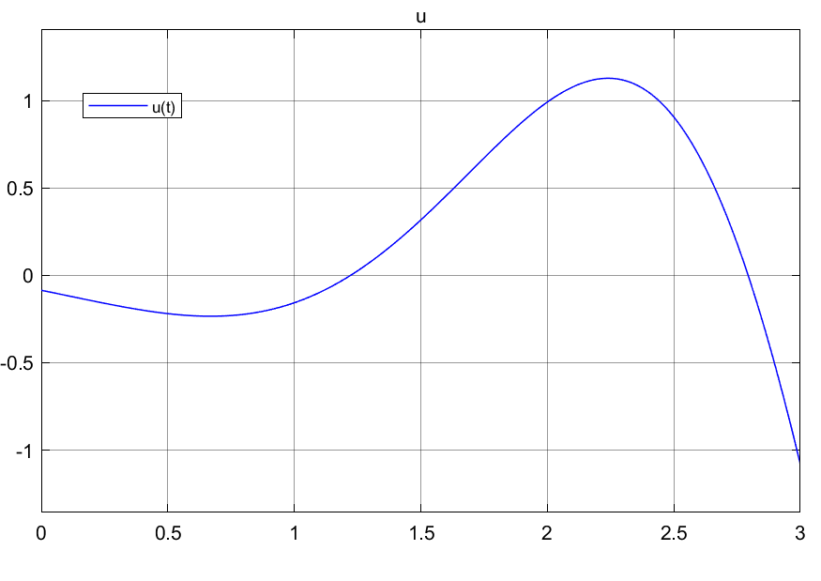

Рисунок 5. График сигнала управления u(t)

# Задание №3

Возьмите матрицы A и C из таблицы 3 в соответствии с вашим вариантом и рассмотрите систему:

$$\dot{x}=Ax y=Cx$$

Выполните следующие шаги и приведите в отчёте результаты всех вычислений, схемы моделирования, графики и выводы:

* Найдите матрицу наблюдаемости системы, определите её ранг, сделайте вывод о наблюдаемости системы
* Найдите собственные числа матрицы A и жорданову форму системы. Определите наблюдаемость каждого собственного числа двумя способами: на основе жордановой формы и с помощью рангового критерия.
* Найдите Грамиан наблюдаемости системы относительно времени $t_{1}$ = 3, вычислите его собственные числа.
* Представьте, что вам известна следующая информация: выход y системы в течение времени t ∈ [0, t1] подчинялся закону y(t), приведенному в таблице 3. Найдите какой-нибудь вектор x(0) начальных условий, которые могла иметь система.
* Могла ли система иметь какие-то другие начальные условия кроме тех, которые вы нашли? Обоснуйте свой ответ.
* Выполните моделирование системы с найденными начальными условиями, постройте графики компонент вектора x(t) до времени $t_{1}$ = 3, а также график сигнала выхода $y(t)$.

Матрицы А и C, сигнал $y(t)$:

$A=\left[\begin{matrix}-8 & -3 & -12 \\ -3 & -2 & -6 \\ 6 & 0 & 7\end{matrix}\right]$ $C=\left[1 0 2\right]$ $y\left(t\right)=2e^{-2t}\cos\left(3t\right)+ⅇ^{-2t}\sin\left(3t\right)$

**Решение:**

Сначала находим матрицу наблюдаемости системы и ее ранг:

$$V=\left[\begin{matrix}1 & 0 & 2 \\ 4 & -3 & 2 \\ -11 & -6 & -16\end{matrix}\right]$$

$$\operatorname{rank}{V}=3=n$$

По критерию Калмана система полностью наблюдаема.

Далее находим собственные числа:

$$\det\left(λI-A\right)=0⇒\begin{aligned}λ_{2,3}=-2±3ⅈ \\ λ_{1}=1\end{aligned}$$ Находим Жорданову форму матрицы:

$$J=\left[\begin{matrix}1 & 0 & 0 \\ 0 & -2-3 & 0 \\ 0 & 0 & -2+3ⅈ\end{matrix}\right]$$

Жорданова форма матрицы (вещественная):

$$J=\left[\begin{matrix}1 & 0 & 0 \\ 0 & -2 & -3 \\ 0 & 3 & -2\end{matrix}\right], P=\left[\begin{matrix}-1 & -\frac{3\sqrt{2}}{2} & -\frac{\sqrt{2}}{2} \\ -1 & -\frac{\sqrt{2}}{2} & -\frac{\sqrt{2}}{2} \\ 1 & \sqrt{2} & 0\end{matrix}\right], { P}^{-1}=\left[\begin{matrix}1 & -1 & 1 \\ -\frac{\sqrt{2}}{2} & \frac{\sqrt{2}}{2} & 0 \\ -\frac{\sqrt{2}}{2} & -\frac{\sqrt{2}}{2} & -\sqrt{2}\end{matrix}\right]$$

$$\hat{C}=CP=\left[1 0 2\right]\left[\begin{matrix}-1 & -\frac{3\sqrt{2}}{2} & -\frac{\sqrt{2}}{2} \\ -1 & -\frac{\sqrt{2}}{2} & -\frac{\sqrt{2}}{2} \\ 1 & \sqrt{2} & 0\end{matrix}\right]=\left[1 \frac{\sqrt{2}}{2} -\frac{\sqrt{2}}{2} \right]$$

$$\left[\begin{aligned}{\dot{\hat{x}}}_{1} \\ {\dot{\hat{x}}}_{2} \\ {\dot{\hat{x}}}_{3}\end{aligned}\right]=\left[\begin{matrix}1 & 0 & 0 \\ 0 & -2 & -3 \\ 0 & 3 & -2\end{matrix}\right]\left[\begin{aligned}{\hat{x}}_{1} \\ {\hat{x}}_{2} \\ {\hat{x}}_{3}\end{aligned}\right]$$

$$y=\left[1 \frac{\sqrt{2}}{2} -\frac{\sqrt{2}}{2} \right]\left[\begin{aligned}{\hat{x}}_{1} \\ {\hat{x}}_{2} \\ {\hat{x}}_{3}\end{aligned}\right]$$

Анализируем матрицу $\hat{C}:$ так как в матрице нет нулей, все собственные числа наблюдаемы.

Проверим наблюдаемость собственных чисел с помощью рангового критерия. $$λ_{1}=1$$

$$rank\left[\begin{matrix}A-λI \\ C\end{matrix}\right]=rank\left[\begin{matrix}-9 & -3 & -12 \\ -3 & -3 & -6 \\ 6 & 0 & 6 \\ 1 & 0 & 2\end{matrix}\right]=3$$

$$λ_{2}=-2+3ⅈ$$

$$rank\left[\begin{matrix}A-λI \\ C\end{matrix}\right]=rank\left[\begin{matrix}-3i-6 & -3 & -12 \\ -3 & -3i & -6 \\ 6 & 0 & 9-3i \\ 1 & 0 & 2\end{matrix}\right]=3$$

$$λ_{3}=-2-3ⅈ$$

$$rank\left[\begin{matrix}A-λI \\ C\end{matrix}\right]=rank\left[\begin{matrix}3i-6 & -3 & -12 \\ -3 & 3i & -6 \\ 6 & 0 & 3i+9 \\ 1 & 0 & 2\end{matrix}\right]=3$$ После находим Грамиан наблюдаемости системы относительно времени = 3:

Собственные числа Грамиана:

Далее находим вектор x(0) начальных условий, при выходе y системы в течение времени t ∈ [0, t1], который подчинялся закону y(t):

$$x\left(0\right)={\left(Q\left(t_{1}\right)\right)}^{-1}\int_{0}^{t_{1}}{ⅇ^{A^{T}t}C^{T}y\left(t\right)ⅆt}=\left[\begin{aligned}0 \\ 1 \\ 1\end{aligned}\right]$$

Это единственное начальное условие, которое мы могли получить при выходе y(t), так как система полностью наблюдаема. Различным начальным условиям соответствуют различные выходы.

Рисунок 6. Моделирование системы с найденными начальными условиями, графики компонент вектора x(t) до времени t_1 = 3, а также график сигнала выхода y(t)

# Задание №4

Возьмите матрицы A и C, а также сигнал y(t) из таблицы 4. Выполните все шаги задания 3. Если сигнал y(t) мог быть порожден различными векторами x(0) начальных условий, то приведите хотя бы три таких вектора и выполните требуемое моделирование для каждого из них.

Матрицы А и C, сигнал $y(t)$:

$A=\left[\begin{matrix}-8 & -3 & -12 \\ -3 & -2 & -6 \\ 6 & 0 & 7\end{matrix}\right]$ $C=\left[0 1 1\right]$ $y\left(t\right)=2e^{-2t}\cos\left(3t\right)+ⅇ^{-2t}\sin\left(3t\right)$

**Решение:**

Сначала находим матрицу наблюдаемости системы и ее ранг:

$$V=\left[\begin{matrix}0 & 1 & 1 \\ 3 & -2 & 1 \\ -12 & -5 & -17\end{matrix}\right]$$

$$\operatorname{rank}{V}=2=n$$

По критерию Калмана система полностью не наблюдаема.

Далее находим собственные числа:

$$\det\left(λI-A\right)=0⇒\begin{aligned}λ_{2,3}=-2±3ⅈ \\ λ_{1}=1\end{aligned}$$

Находим Жорданову форму матрицы:

$$J=\left[\begin{matrix}1 & 0 & 0 \\ 0 & -2-3 & 0 \\ 0 & 0 & -2+3ⅈ\end{matrix}\right]$$

Жорданова форма матрицы (вещественная):

$$J=\left[\begin{matrix}1 & 0 & 0 \\ 0 & -2 & -3 \\ 0 & 3 & -2\end{matrix}\right], P=\left[\begin{matrix}-1 & -\frac{3\sqrt{2}}{2} & -\frac{\sqrt{2}}{2} \\ -1 & -\frac{\sqrt{2}}{2} & -\frac{\sqrt{2}}{2} \\ 1 & \sqrt{2} & 0\end{matrix}\right], { P}^{-1}=\left[\begin{matrix}1 & -1 & 1 \\ -\frac{\sqrt{2}}{2} & \frac{\sqrt{2}}{2} & 0 \\ -\frac{\sqrt{2}}{2} & -\frac{\sqrt{2}}{2} & -\sqrt{2}\end{matrix}\right]$$

$$\hat{C}=CP=\left[1 0 2\right]\left[\begin{matrix}-1 & -\frac{3\sqrt{2}}{2} & -\frac{\sqrt{2}}{2} \\ -1 & -\frac{\sqrt{2}}{2} & -\frac{\sqrt{2}}{2} \\ 1 & \sqrt{2} & 0\end{matrix}\right]=\left[0 \frac{\sqrt{2}}{2} -\frac{\sqrt{2}}{2} \right]$$

$$\left[\begin{aligned}{\dot{\hat{x}}}_{1} \\ {\dot{\hat{x}}}_{2} \\ {\dot{\hat{x}}}_{3}\end{aligned}\right]=\left[\begin{matrix}1 & 0 & 0 \\ 0 & -2 & -3 \\ 0 & 3 & -2\end{matrix}\right]\left[\begin{aligned}{\hat{x}}_{1} \\ {\hat{x}}_{2} \\ {\hat{x}}_{3}\end{aligned}\right]$$

$$y=\left[0 \frac{\sqrt{2}}{2} -\frac{\sqrt{2}}{2} \right]\left[\begin{aligned}{\hat{x}}_{1} \\ {\hat{x}}_{2} \\ {\hat{x}}_{3}\end{aligned}\right]$$ Анализируем матрицу $\hat{C}:$ так как в матрице в первом столбце 0, первое собственное число не наблюдаемо.

Проверим наблюдаемость собственных чисел с помощью рангового критерия. $$λ_{1}=1$$

$$rank\left[\begin{matrix}A-λI \\ C\end{matrix}\right]=rank\left[\begin{matrix}-9 & -3 & -12 \\ -3 & -3 & -6 \\ 6 & 0 & 6 \\ 0 & 1 & 1\end{matrix}\right]=2=>ненаблюдаемо$$

$$λ_{2}=-2+3ⅈ$$

$$rank\left[\begin{matrix}A-λI \\ C\end{matrix}\right]=rank\left[\begin{matrix}-3i-6 & -3 & -12 \\ -3 & -3i & -6 \\ 6 & 0 & 9-3i \\ 0 & 1 & 1\end{matrix}\right]=3=>наблюдаемо$$

$$λ_{3}=-2-3ⅈ$$

$$rank\left[\begin{matrix}A-λI \\ C\end{matrix}\right]=rank\left[\begin{matrix}3i-6 & -3 & -12 \\ -3 & 3i & -6 \\ 6 & 0 & 3i+9 \\ 0 & 1 & 1\end{matrix}\right]=3=>наблюдаемо$$ После находим Грамиан наблюдаемости системы относительно времени = 3:

Собственные числа Грамиана:

Далее находим вектор x(0) начальных условий, при выходе y системы в течение времени t ∈ [0, t1], который подчинялся закону y(t):

$$x\left(0\right)={\left(Q\left(t_{1}\right)\right)}^{-1}\int_{0}^{t_{1}}{ⅇ^{A^{T}t}C^{T}y\left(t\right)ⅆt}$$

Так как ${\left(Q\left(t_{1}\right)\right)}^{-1}$ не существует, используем псевдообратную матрицу Мура-Пенроуза:

$${x\left(0\right)=\left(Q\left(t_{1}\right)\right)}^{+}\int_{0}^{3}{ⅇ^{A^{T}t}C^{T}y\left(t\right)ⅆt}=\left[\begin{aligned}0 \\ 1 \\ 1\end{aligned}\right]$$

Система неполностью наблюдаема, следовательно, существует несколько начальных условий, соответствующих одному выходу.   
  
Далее найдем три вектора $x(0),$ который будут соответствовать выходу. Для этого определим $null(V )$.

$$v=null\left(V\right)=\left[\begin{aligned}-0,5774 \\ -0,5774 \\ 0,5774\end{aligned}\right]$$

$$\left(x_{0}-x_{0^{'}}\right)∈\operatorname{Nullspace}\left[\begin{aligned}C \\ CA^{2} \\ … \\ CA^{n-1}\end{aligned}\right]=\operatorname{Nullspace}\left[V\right]$$

Чтобы найти три вектора x(0), нужно вычислить разность между x(0) и null(V) , причем для нахождения разных векторов необходимо умножить null(V) на скаляр:

$$x{\left(0\right)}_{1}=x\left(0\right)-null\left(V\right)=\left[\begin{aligned}0.5774 \\ 1.5774 \\ 0.4226\end{aligned}\right]$$

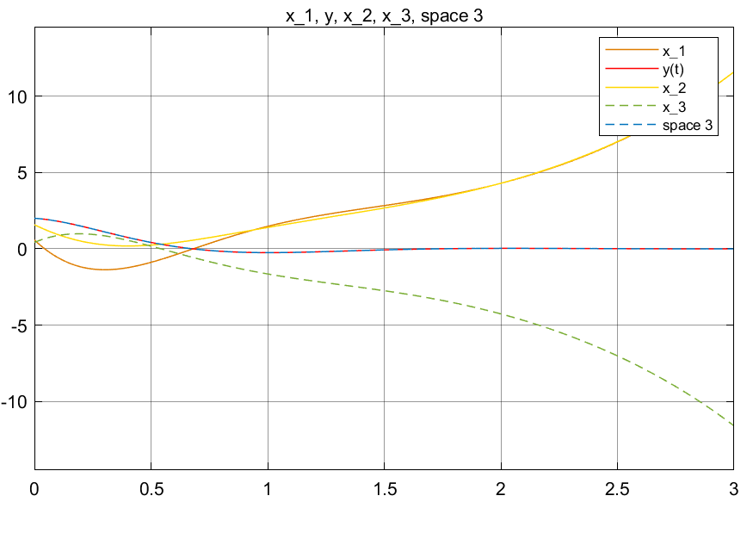

Рисунок 7. Моделирование системы с найденными начальными условиями $x{\left(0\right)}_{1}$, графики компонент вектора x(t) до времени t_1 = 3,   
а также график сигнала выхода y(t)

Рисунок 8. Моделирование системы с найденными начальными условиями , графики компонент вектора x(t) до времени t_1 = 3,   
а также график сигнала выхода y(t)

Рисунок 9. Моделирование системы с найденными начальными условиями , графики компонент вектора x(t) до времени t_1 = 3,   
а также график сигнала выхода y(t)

Рисунок 10. Моделирование системы с $х\left(0\right)=\left[\begin{aligned}0 \\ 1 \\ 1\end{aligned}\right]$ графики компонент вектора x(t) до времени t_1 = 3, график сигнала выхода y(t)

# Вывод

В лабораторной работе мы познакомились со следующими понятиями: наблюдаемость и управляемость.

Для каждой системы нашли матрицу управляемости, с помощью ее ранга определили полностью ли они управляемы. Вспомнили нахождение собственных чисел и преобразование в Жорданову форму, определили управляемость собственных чисел с помощью Жордановой формы и рангового критерия.

Познакомились с управляемым подпространством, определили принадлежат ли заданные точки ему.

Вычислили Грамиан управляемости, вычислили его собственные числа, выполнили устную небольшую проверку: его корни должны быть положительными. Если одно из собственных чисел равно нулю, то Грамиан не имеет обратной матрицы и в расчете следует заменить обратную матрицу на псевдобратную матрицу Мура-Пенроуза.

Вычислили управление, которое переводит систему из начальных условий в заданную точку.

Выполнили похожие действие для анализа наблюдаемости систем. По выходу системы определили начальные условия.   
Закрепили правило: если система полностью наблюдаема, то она не имеет разных выходов при одинаковых начальных условиях.

Вспомнили, какие начальные условия дают одинаковый вход:

Если два начальных состояния $x_{0} и x_{0}’$ таковы что,

$$\left(x_{0}-x_{0^{'}}\right)∈\operatorname{Nullspace}\left[\begin{aligned}C \\ CA^{2} \\ … \\ CA^{n-1}\end{aligned}\right]$$

То выход y(t) при x(0) = 0 будет тождественно равен выходу y(t) при $x_{0}=x_{0^{'}}$